15.05 литература 6-Б класс
Тема. Повторение. Повторение. Основные мотивы лирики А.С.Пушкина.
1.Посмотрите видео по ссылке https://www.youtube.com/watch?v=F9Gw8UvXXc4
2. Рассмотрите таблицу, запишите её в тетрадь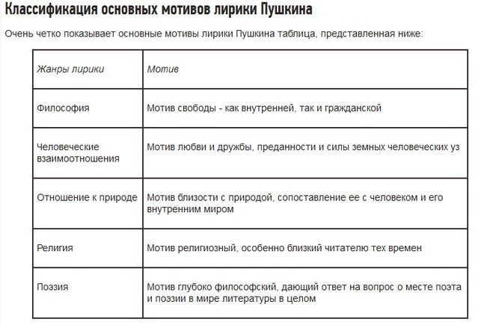
Домашняя работа. Повторить биографию А.С.Пушкина

